❶ 설비 설치 금액(2024년 사업 기준)
구 분 | 용 량 | 총사업비 | 보조금 | 자부담
주택/건물 | 17.5kW(5RT) | 2,364만원 | 1,964만원 | 400만원

❷ 기대효과
구분 | 열량 | 가격 | 소모량 | 난방비(월) | 절감금액(월)
등유 | 8,900㎉/ℓ | 1,663원/ℓ | 17ℓ | 848,130원 | 656,130원
심야전기 | 860㎉/kW | 95.5원/kW | 175kW | 501,375원 | 309,375원
LPG | 12,000㎉/kg | 1,600원/kg | 13kg | 624,000원 | 432,000원
지열 | 3,440㎉/kW | 103원/kW | 50.5kW | 192,000원
※ 30 ~ 40평형 주택, 10시간 난방 기준
❸ 기타사항
•실제 설치 가능 여부 시공업체 현장 방문 후 결정
•2025년 실제 설비 금액은 달라질 수 있음
•한전선로 인입비 및 보일러 철거, 보일러실 시공 등 추가비용 발생
4. 기타사항 및 문의처
▶ 사업신청 불가한 경우
❶ 무허가 건물(건축물 대장이 없는 경우), 타인 소유 토지, 지정문화재 주변
❷ 최근 5년이내 정부 보조사업으로 해당 시설을 설치한 경우
❸ 실제 현장 확인 시 기준 불 부합(음영, 부실건축물 등) 경우
▶ 사업관련 문의처
❶ 사업 총괄 부서 : 봉화군청 새마을경제과



❷ 연락처 : 054-679-6233 , 6234
신재생에너지 보급을 통한 에너지복지 실현!
봉화군이 앞장서겠습니다!
❶ 소천면 : 소천면사무소 산업팀(054-679-5542)
❷ 석포면 : 석포면사무소 산업팀(054-679-5643)
❸ 재산면 : 재산면사무소 산업팀(054-679-5744)

봉화군 신재생에너지 융복합지원사업 사업 내용 및 신청 안내
1. 사업개요
▶ 주관기관 : 봉화군
▶ 대 상 지 : 봉화군 소천면, 석포면, 재산면 일원
▶ 사업기간 : 2025년 1월 ~ 12월[1년간]
▶ 지원설비 : 태양광, 태양열, 지열, 주민수익형 발전소
▶ 재원비율 : 보조 80%, 자부담 20% 정도
▶ 사업내용 : 주택, 건물 등에 신재생에너지설비 설치 지원
2. 사업신청
▶ 신청대상 : 주택, 상가 등 건물 소유자(소천면, 석포면, 재산면 내)
▶ 신청기간 : 2024. 3. 1. ~ 3. 31.
▶ 신청방법 : 방문 신청
▶ 선정안내 : 설비 설치 기업에서 현장 확인 후 최종 사업여부 결정
▶ 제출서류
❶ 사업 신청서(봉화군청 또는 면 사무소 비치)
❷ 건축물 대장 또는 건물등기부등본, 토지등기부등본
❸ 개인정보활용 제공 동의서
❹ 본인서명사실확인서(제출시기 추후 통지)
▶ 제 출 처 : 면사무소 산업팀 또는 군청 새마을경제과 신재생에너지팀

2025년

3. 지원내용

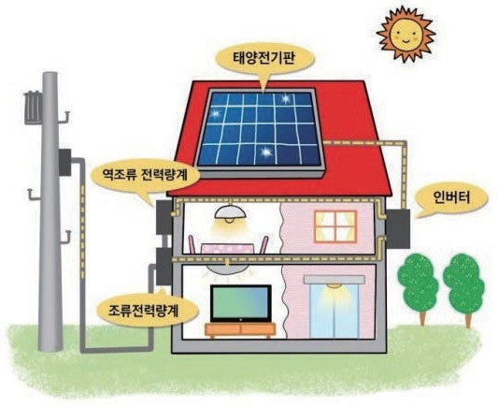
▶ 태양광 설비 : 태양의 빛 에너지를 전기에너지로 변환시키는 방식 으로, 모듈과 발생된 전압을 교류로 변환시키는 인버터 등으로 구성
▶ 태양열 설비 : 태양 열 에너지를 모으는 집열기를 지상이나 옥상 등에 설치하고, 발생되는 열을 모아두는 축열 탱크를 설치하여 온수 생산

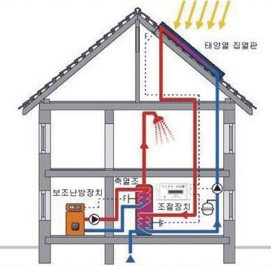
❶ 설비 설치 금액(2024년 사업 기준) ❶ 설비 설치 금액(2024년 사업 기준)
구 분 | 용 량 | 총사업비 | 보조금 | 자부담
주 택 | 3kw | 597만원 | 507만원 | 90만원
건 물 | 5kW | 1,034만원 | 874만원 | 160만원
가정용 3kw , 건물지원 5kw기준임
구 분 | 용 량 | 총사업비 | 보조금 | 자부담
주택/건물 | 10.2㎡ | 1,258만원 | 1,138만원 | 120만원

❷ 기대효과
구분 | 태양열 열량 | 보일러 등유 발열량 | 연료 절약량(년) | 절감금액(년)
태양열 | 4,688,297kcal | 8,740kcal | 537L | 893,031원

❷ 기대효과
구분 | 전기사용량(월) | 기존전기요금(월) | 설치후 요금(월) | 절감금액(년)
태양광 3kW | 300kWh | 55,540원 | 1,170원 | 652,440원
태양광 3kW | 350kWh | 68,080원 | 6,040원 | 744,480원
태양광 3kW | 400kWh | 80,630원 | 13,200원 | 809,160원
태양광 3kW | 500kWh | 122,730원 | 27,530원 | 1,142,400원
※ 월 생산량 : 3kW * 3.5h * 30일 = 315kWh/월
❸ 기타사항
•설치 한도 용량 : 주택 3kW, 건물 100kW
•건물 : 상가, 공장, 종교시설, 일반 건물 등
- 축사를 포함 한 농사용 전기 사용 시설 신청 불가 (저온저장고 등)

※ 축열탱크 용량 : 500L 정도

❸ 기타사항
•실제 설치 가능 여부 시공업체 현장 방문 후 결정
•2025년 실제 설비 금액은 달라질 수 있음

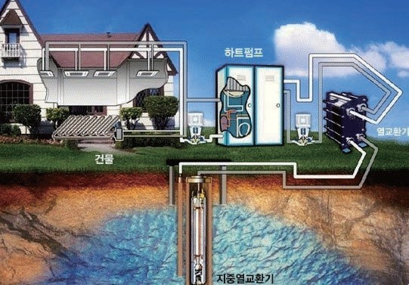
▶ 지열 설비 : 연중 약 15도로 일정한 지하의 온도를 히트펌프(저온의 열원에서 열을 흡수하여 고온의 열원으로 운송하는 장치)로 변환 시켜 난방







•2025년 실제 설비 금액은 달라질 수 있음

